Отчет о работе образовательного центра «Точка роста» ГБОУ школы – интерната г. Алагир
за 2023 год.
Ссылка: http://alint.osedu2.ru/точка-роста

28 января 2023 г. в «Точке роста» прошел урок, посвященный памяти жертв блокады Ленинграда в рамках акции «Блокадный хлеб», подготовленный социальным педагогом школы- интерната Т.З. Голоевой и учащимися 8 «а» класса. https://vk.com/wall-216691890_156
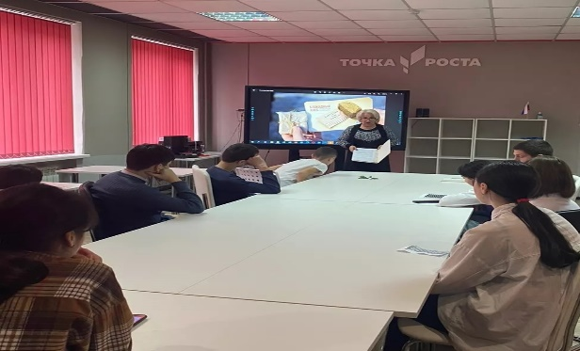

16 февраля 2023г.
Методобъединение учителей начальных классов Алагирского района https://vk.com/wall-216691890_178

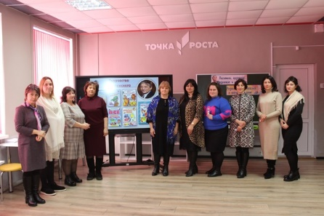
06 марта 2023г.в гостях у ребят из 6-х классов на «Разговоры о важном» побывала замечательный педагог, прекрасный добрый и отзывчивый человек, который побывал в школе – интернате более 40 лет Зарема Михайловна Черчесова. https://vk.com/wall-216691890_214

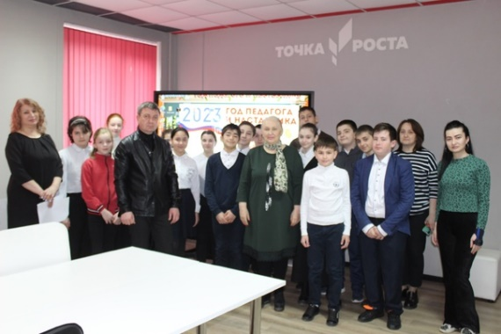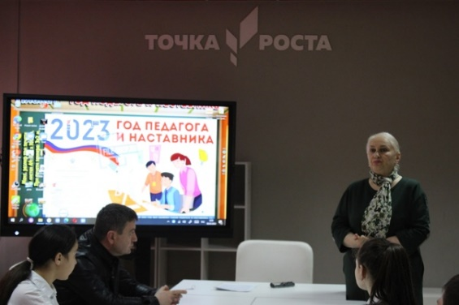

29 марта 2023г. учащиеся 9 «б» класса школы – интерната присоединились к литературному флешмобу, посвященному празднованию 200- летию со дня рождения А.Н. Островского. https://vk.com/wall-216691890_256, https://vk.com/wall-216691890_257

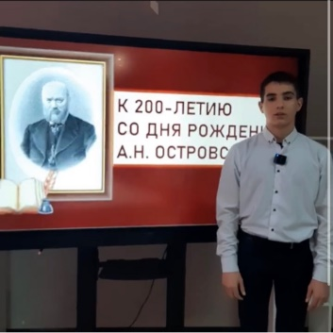

10 апреля 2023г. в рамках Всероссийского проекта «Разговоры о важном» в школе состоялись классные часы, посвященные Дню космонавтики. Учащиеся познакомились с историей советской и российской космонавтики https://vk.com/wall-216691890_364

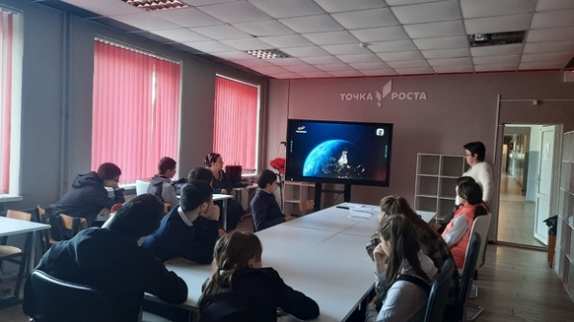
19 апреля 2023г. ежегодно 19 апреля по всей стране проводится День едины действий в память о геноциде советского народа нацистами и их пособниками в годы ВОВ. Для учащихся 5-9 классов школы – интерната прошли классные часы «Без срока давности». Ребята просмотрели видео, презентации, а также почтили минутой молчания тех, кто стал жертвой нацистского режима https://vk.com/wall-216691890_380

.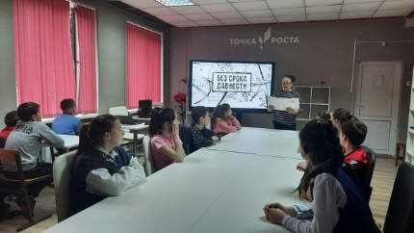
04 мая 2023г. в школе- интернате прошли патриотические классные часы – «Разговоры о важном» на тему предстоящего Дня Победы и акции «Бессмертный полк» https://vk.com/wall-216691890_414

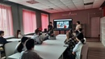

01 сентября 2023г. состоялся круглый стол для учителей 6-9 классов по теме – «Организация реализации мероприятий Профориентационного минимума в 2023-2024 учебном году» https://vk.com/wall-216691890_625

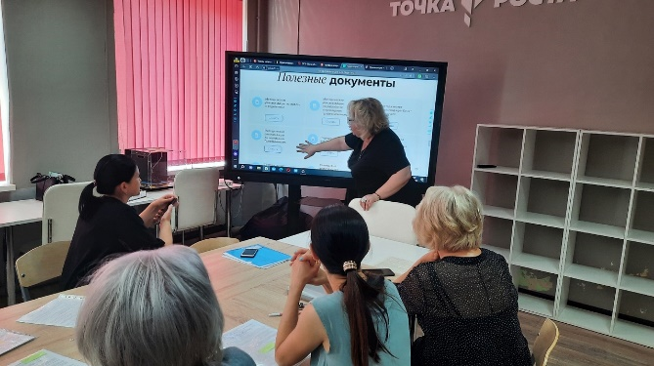
8 сентября 2023г. состоялась встреча учащихся 9 «б» класса с творчеством известного писателя в литературной гостиной «Кавказец родом из Цада». Мероприятие подготовила Ревазова Ж.Р. Классный руководитель 9 «б» класса. https://vk.com/wall-216691890_658
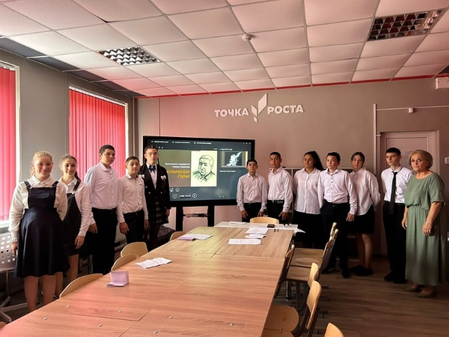
21 сентября 2023г. в «Точек роста» прошел третий профориентационный урок в рамках курса внеурочной деятельности «Россия – мои горизонты» для учащихся 6-9 классов. На этот раз ученики проходят первую профориентационную диагностику «Мой профиль» и «Мои профсреды» на портале «БИЛЕТ В БУДУЩЕЕ».
На уроке обсудили, как результаты этого теста могут помочь ученикам в выборе профессии. Тесты разработаны для того, чтобы учащиеся, пройдя его, могли лучше понять свои интересы и склонности, и какие занятия, а потом и профессии стоит выбирать.
Огромный багаж знаний и опыта, полученный учащимися в школе, уже сейчас сможет помочь им справиться с первыми шагами на пути к выбору будущей профессии. https://vk.com/wall-216691890_681

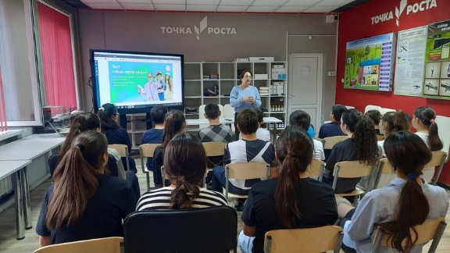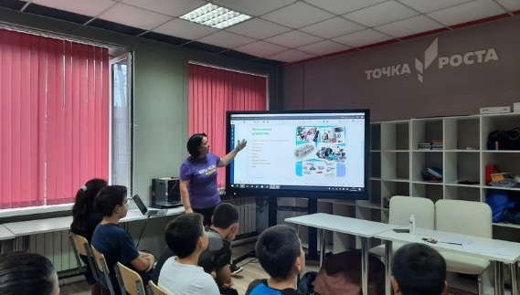

25 сентября 2023г. с учащимися школы – интерната на занятии «Разговоры о важном» были обсуждены такие вопросы как «Что такое ЦИК?, Как устроена избирательная система в России? Почему важно ходить на выборы?»
Активное участие в беседе принято участие Председатель избирательной комиссии З. Габеева Тик Алагирского- района. https://vk.com/wall-216691890_690

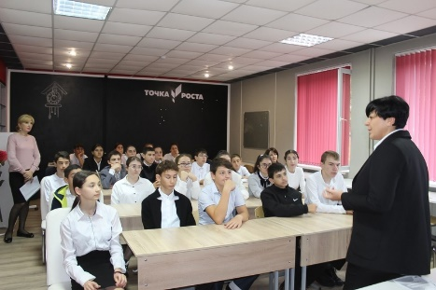
9 ноября 2023г. учителем физики и информатики Цагараевой М.И. был проведен профориентационный мастер – класс в рамках проекта «билет в будущее» Тема: «Атомная и ядерная физика на страже нашего здоровья». Данный мастер-класс знакомит с методами и приемами работы на уроках физики с целью профориентации учащихся. https://vk.com/wall-216691890_911

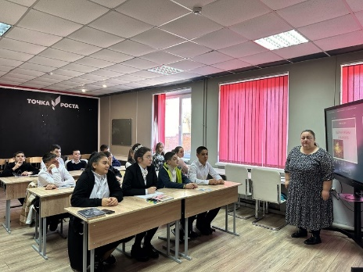

17 ноября 2023г.
Сегодня наша страна остро нуждается в рабочих специальностях. Но быстрое развитие научно-технического прогресса требует не только умения работать физически, но и умения анализировать, сохранять, использовать новейшие технологии.
В рамках проекта «Билет в будущее» профориентационный урокпо математике «Математика в рабочих профессиях» проводилась для учащихся 9 б класса И.А.Шаповалова. https://vk.com/wall-216691890_945

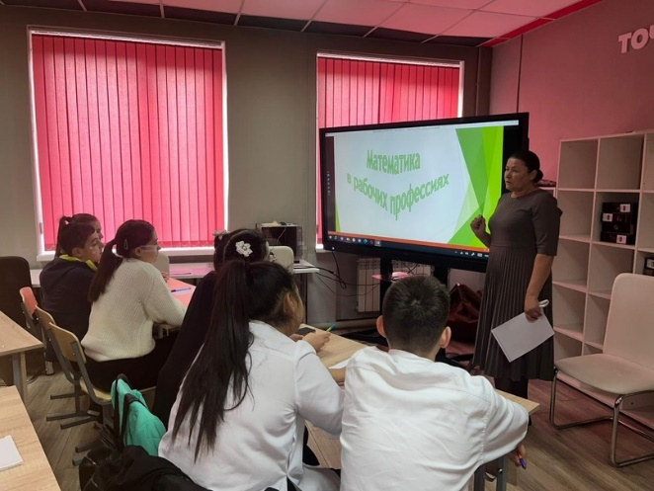

18 ноября 2023г. в рамках профориентационной работы в 5"а" классе прошло занятие - "Математика - основа моей будущей профессии". Педагог - Дзугкоева Ф.Т. https://vk.com/wall-216691890_946
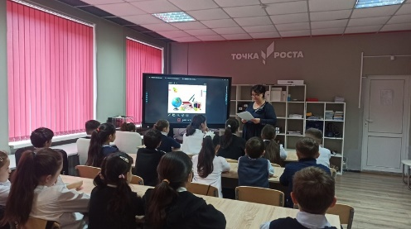

28 ноября 2023г. между командами 7-х классов в Точке Роста школы-интерната была проведена игра по финансовой грамотности "Отчаянные домохозяйства
https://vk.com/wall-216691890_969

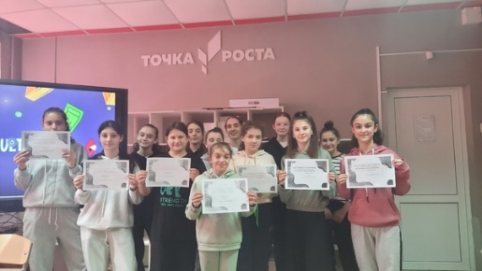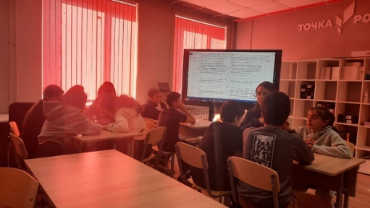

29 ноября 2023г. в интернатской школе прошла встреча со специалистами Военной Операции.
Мероприятие было организовано в рамках военно-патриотического воспитания подрастающего поколения. Учащиеся были необычайно заинтригованы Владимиром Кануковым и Аланом Купеевым,Желаю узнать, как можно больше об их карьере и службе. Участники СВО учитывали историю своей службы, делились опытом и наблюдениями.
Эта встреча стала не только познавательной, но и вдохновляющей для ребят. Несомненно, такие встречи влияют на будущее многих учащихся. Все были затронуты мужеством и преданностью участников СВО, которые рисковали своей жизнью, чтобы защитить нашу страну.
Подобные встречи – это не только возможность для учащихся получить новые знания и опыт, но и возможность поделиться своими наблюдениями и взглядами на мир. Они помогают учащимся лучше понять себя и выбрать свою будущую профессию. https://vk.com/wall-216691890_970
С 1-30 ноября 2023г педагогические работники и обучающиеся 8 -9 х классов приняли участие в мониторинге ценностных ориентаций современной молодежи в рамках реализации федерального проекта «Патриотическое воспитание граждан Российской Федерации» национального проекта «Образование» организованного ФГБНУ «Институт изучения детства, семьи и воспитания».
https://vk.com/wall-216691890_978

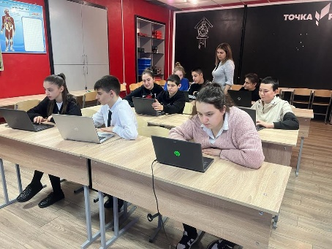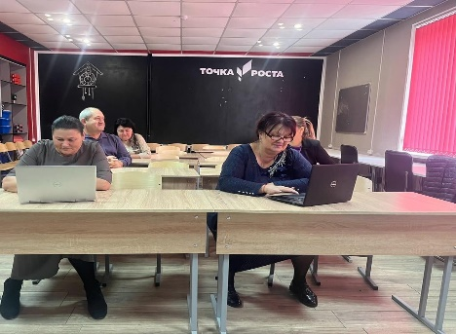

4 декабря 2023г. накануне Дня добровольца в России для учащихся 8 класса школы-интерната г. Алагир провели урок «Разговор о важном» на тему «Волонтерство». Занятия со школьниками провела начальник отдела общего образования и социальной защиты детства Министерства образования и науки РСО-Алания Анжела Ревазова.
Цель беседы – знакомство с деятельностью волонтеров, расширение представлений школьников о Всероссийских акциях и проектах социальной направленности, содействие приобретению опыта добровольческой деятельности, воспитание таких качеств как доброта, отзывчивость, сопереживание, милосердие и желание помогать другим.
Обсудили историю возникновения добровольческого движения, привели различные примеры из жизни, где проявление доброты стало ключевой составляющей жизни каждого.
Стоит отметить, что волонтерство выступает формой реализации взаимопомощи и нормой жизни современного российского общества.
Анжела Ревазова пожелала ребятам стремиться к доброте и милосердию, ведь добро всегда возвращается! https://vk.com/wall-216691890_986

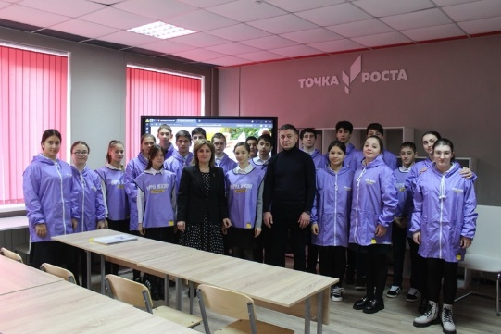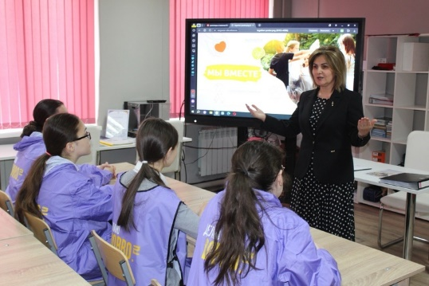

5 декабря 2023г. в 6 "А" классе прошла профилактическая беседа на тему: "ДТП на дорогах" с инспектором ГИБДД Бигуловой М. А. https://vk.com/wall-216691890_991

